На сайте ФНС заработал комплексный сервис «Старт бизнеса онлайн»
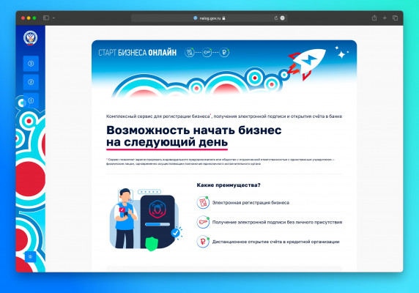

Зарегистрировать ИП или компанию, получить электронную подпись и открыть счет в банке – теперь это можно сделать онлайн без личного обращения в госорганы и финансовые организации. ФНС России запустила в новый комплексный сервис «Старт бизнеса онлайн». Сервис будет работать в рамках эксперимента до 1 марта 2025 года, после чего ФНС представит в Правительство России доклад по итогам мониторинга результатов, и набор государственных и коммерческих услуг, необходимых для старта и развития бизнеса, будет дополнен.
Сейчас с помощью сервиса «Старт бизнеса онлайн» можно зарегистрироваться как индивидуальный предприниматель или открыть общество с ограниченной ответственностью с единственным учредителем, одновременно являясь руководителем общества. Важное условие – заявитель должен иметь подтвержденную учетную запись на портале Госуслуг и подтвержденную биометрию в Единой биометрической системе.
При подготовке документов для регистрации бизнеса заявителю необходимо выбрать банк, в котором он откроет счет, затем дать согласие на удаленную выдачу электронной подписи и направить документы для регистрации бизнеса и открытия счета, через сервис ФНС России. Первыми к эксперименту присоединились ВТБ, Газпромбанк, ПСБ и Сбербанк.
Подробнее о новом комплексном сервисе можно узнать на промостранице сервиса или в специальном видеоролике.

